Zúžení výsledů vyhledávání pomocí faset
Pokud se Vám při vyhledávání zobrazí příliš mnoho výsledků, je potřeba je omezit na dokumenty, které Vás opravdu zajímají.
Jednou z možností zúžení výsledků dotazu je využítí tzv. faset (někdy se také říká „řezů“) které rozdělují výsledky podle různých hledisek (může jít o autora, téma, žánr. apod.) s připojenými hodnotami (termíny), které tomuto hledisku odpovídají. U termínu je vždy uveden počet dokumentů, které daný termín obsahují (viz obrázek níže).
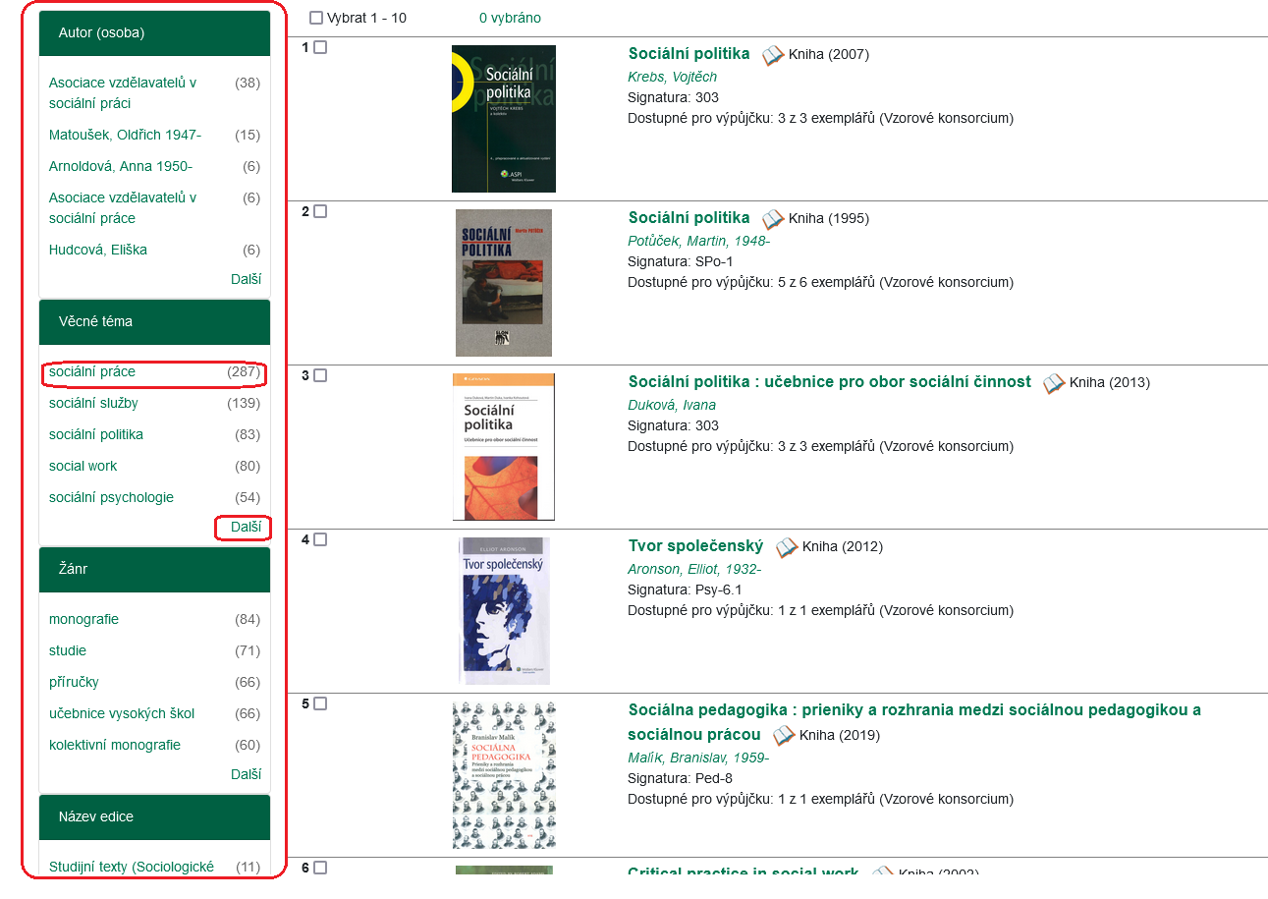

Práce s fasetami
- U každého hlediska se zobrazuje pouze několik termínů s nejvíce výskyty. V případě potřeby můžete pro dané hledisko rozbalit nabídku všech odpovídajících termínů pomocí odkazu „Další“ (viz obrázek výše). Nabídku termínů můžete opět sbalit pomocí odkazu „Méně“, které je umístěno na konci seznamu termínů.
- Pro zúžení dotazu podle zvoleného kritérie klikněte na vybraný termín (např. na jeden z termínů v oblasti „Věcné téma“, viz obrázek výše). Výběrem termínu se v rámci výsledků vyhledávání seznam záznamů zúží pouze na ty záznamy, které odpovídají vyhledávání daného termínu. Vybraný termín je na boční liště označen šedým pozadím.
- Výběr termínu je možné zrušit opětovným kliknutím na vybraný (šedě označený) termín
- Výsledky vyhledávání lze zúžit kombinbinací výběru více různých termínů (viz obrázek níže), přičemž se nabídka dalších termínů kontextově mění podle zobrazených výsledků.
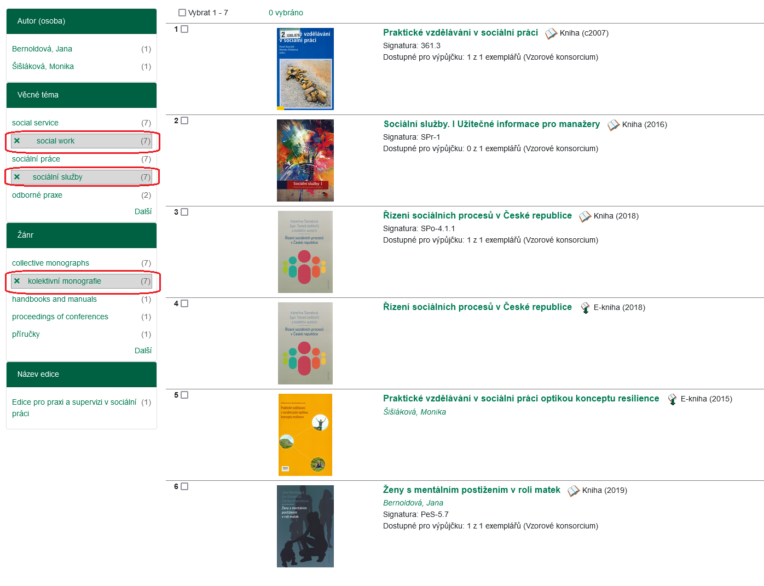

Mohlo by Vás také zajímat

Práce s výsledky vyhledávání
- Zúžení dotazu (u hodně výsledků)
- Žádné výsledky vyhledávání
- Detailním záznam, akce s vyhledaným dokumentem
- Dostupnost dokumentu pro výpůjčku
- Košík (hromadné akce s výsledky)

Vyhledávání v katalogu
- Základní vyhledávání
- Pokročilé vyhledávání
- Filtry pro vyhledávání
- Operátory "A", "NEBO", "NE"
- Vyhledávání podle identifikátorů (ISBN, ISSN...)
- Vyhledávací zkratky
- Expertní vyhledávání
Byla pro Vás tato nápověda užitečná? Pokud máte nějaké náměty nebo připomínky, napište nám.

